Konkurso sąlygų aprašo
Priedas Nr.2

MAŽOSIOS LIETUVOS ISTORIJOS MUZIEJAUS PASTATO DIDŽIOJI VANDENS G. 2, KLAIPĖDA,
LANGŲ IR DURŲ KEITIMO (SU APDAILA) DARBAI
TECHNINĖ SPECIFIKACIJA

Pirkimo objektas: Mažosios Lietuvos istorijos muziejaus pastato Didžioji Vandens g. 2, Klaipėda, langų ir durų keitimas su apdaila tvarkybos (remonto) darbai pagal pridėtus projektus.
Tiekėjas, vykdydamas Mažosios Lietuvos istorijos muziejaus pastato Didžioji Vandens g. 2, Klaipėda, langų ir durų keitimo su apdaila tvarkybos (remonto) darbus vadovaujasi šiais projektais:
1. Pastoto u. o. k. 845 Didžioji vandens g. 2, Klaipėda Tvarkybos darbų (remonto) projektas;
2. Kultūros paskirties, visuomeninių pastatų grupės pastato dalies adresu Didžioji vandens g.2, Klaipėda parastojo remonto projektas, nekeičiant fasadų išvaizdos.
Tiekėjas privalo per garantinį laikotarpį savo sąskaita skubiai ištaisyti trūkumus, kilusius dėl nepakankamos darbo kokybės, blogos konstrukcijos ir nestandartinių medžiagų.
Prieš gaminant, langų, palangių matmenys būtina patikslinti vietoje. Spalva prieš dažant gaminius turi būti išbandyta mažesniu kiekiu ir derinama
su projekto rengėju.

APLINKOS APSAUGOS KRITERIJAI MEDŽIAGOMS (AAK)

Aplinkos apsaugos kriterijų, kuriuos perkančiosios organizacijos ir perkantieji subjektai turi taikyti pirkdamos prekes, paslaugas ar darbus, taikymo tvarkos aprašo, patvirtinto Lietuvos Respublikos aplinkos ministro 2011 m. birželio 28 d. įsakymu Nr. D1-508 (toliau – Aprašas) nustatytų kriterijų taikymas:
- Tvarkos aprašo 2 priedo XIII skyriaus 16 p. (Techninės specifikacijos lentelės eilutėse Nr. 20, 21, 23, 24, 25, 26, 27, 41, 50, 51, 63, 64 – medžio drožlės plokštė ir mediena):
16.1. ne mažiau kaip 80 proc. statiniuose naudojamos medienos, medienos medžiagų ir gaminių turi būti iš miškų, sertifikuotų naudojant FSC ar PEFC miškų sertifikavimo sistemas arba lygiavertes sertifikavimo sistemas;
16.2. plokštėse, kuriose yra formaldehido rišamųjų medžiagų, formaldehido emisija į atmosferą E1 klasės plokštėms turi būti ne didesnė kaip 0,124 mg/m3 oro pagal bandymo metodą LST EN 13986 „Medienos skydai, naudojami statybinėms konstrukcijoms. Charakteristikos, atitikties įvertinimas ir ženklinimas“ (arba lygiavertį standartą) arba formaldehido koncentracija turi būti ne didesnė kaip 0,1 ppm pagal bandymo metodą LST EN 717-1 „Medienos skydai. Formaldehido išsiskyrimo nustatymas. 1 dalis. Formaldehido išsiskyrimo nustatymas kameros metodu“ (arba lygiavertį standartą).
Galimi atitiktį įrodantys dokumentai: Rangovo iki darbų vykdymo pradžios Užsakovui pateikiama: a) ekologinis ženklas European Ecolabel arba kitas I tipo ekologinis ženklas (sertifikatas), kuris įrodytų atitiktį nustatytam reikalavimui arba b) LOJ kiekio skaičiavimų duomenis, pagrįstus saugos duomenų lapais, saugos duomenų lapais jeigu jie yra, arba c) pripažintos įstaigos arba paskelbtosios (notifikuotos) institucijos bandymų protokolas, tyrimų ataskaita ar pažyma, arba d) gamintojo ir (ar) tiekėjo deklaracija (pateikiant objektyvius įrodymus), kad produktas atitinka nurodytus reikalavimus, arba e) kiti lygiaverčiai įrodymai.
Užsakovui nustačius, kad Rangovas nesilaiko nurodyto įsipareigojimo, Rangovas privalo sumokėti Užsakovui Sutartyje nurodytą baudą.
- Tvarkos aprašo XIII skyrius 17 p. (Techninės specifikacijos lentelės eilutėse Nr. 12, 15, 16, 17, 22, 45, 46, 52, 59 – dažai):
17.1. paruoštų naudoti patalpų vidaus ir išorės dažų produkte lakiųjų organinių junginių (LOJ), kurių pradinė virimo temperatūra, esant standartiniam 101,3 kPa slėgiui, yra ne aukštesnė kaip 250 ˚C, turi būti ne daugiau kaip:
Eil. Nr. | Produkto aprašymas | LOJ ribinė vertė, g/l (įskaitant vandenį)
1. | Vidinių sienų ir lubų matinės dangos (blizgesys esant 60º kampui, mažesnis kaip 25) dengimo medžiagos | 15
2. | Vidinių sienų ir lubų blizgiosios dangos (blizgesys esant 60º kampui, mažesnis kaip 25) dengimo medžiagos | 60
3. | Išorinių sienų mineraliniam pagrindui skirtos dangos | 30
4. | Vidaus ir (ar) išorės apdailos ir padengimo dažai medienai ir metalui | 90
5. | Vidaus apdailos lakai ir medienos beicai, įskaitant neskaidrius medienos beicus | 75
6. | Išorės apdailos lakai ir medienos beicai, įskaitant neskaidrius medienos beicus | 90
7. | Vidaus ir išorės plonasluoksniai medienos beicai | 75
8. | Gruntai ir rišamieji gruntai | 15
9. | Rišamieji gruntai | 15
10. | Vienkomponentės dangos dengimo medžiagos | 100
11. | Dvikomponentės reaktyviosios dangos, skirtos specialiam galutiniam naudojimui (pvz., grindims) | 100
12. | Dekoratyvinės dangos | 90
13. | Antikoroziniai dažai | 80

17.2. patalpų vidaus ir išorės dažų sudėtyje neturi būti daugiau kaip 0,01 proc. pagal masę pavojingų cheminių medžiagų, klasifikuojamų priskiriant bet kurią iš nurodytų pavojingumo frazę pagal Reglamentą (EB) Nr. 1272/2008: toksiškos ar labai toksiškos (H300, H301, H304, H310, H311, H330, H331), toksiška patekus į akis (EUH070), kenkia organams (H370), galinčios pakenkti organams (H371), veikdamos ilgą laiką pakenkia kai kuriems organams (H372, H373), galinčios sukelti alerginę odos reakciją (H317), įkvėpus gali sukelti alerginę reakciją, astmos simptomus arba apsunkinti kvėpavimą (H334), sukeliančios paveldimus genetinius defektus (H340, H341), kancerogeninės (H350, H350i, H351), toksiškos reprodukcijai (H360D, H360F, H360FD, H360Fd, H360Df, H361f, H361d, H361fd, H362), pavojingos vandens aplinkai H400, H410, H411, H412), gali sukelti ilgalaikį kenksmingą poveikį vandens organizmams (H413), pavojinga ozono sluoksniui (EUH059).
Galimi atitiktį įrodantys dokumentai: Rangovo iki darbų vykdymo pradžios Užsakovui pateikiama: a) ekologinis ženklas European Ecolabel arba kitas I tipo ekologinis ženklas (sertifikatas), kuris įrodytų, atitiktį nustatytam reikalavimui arba b) saugos duomenų lapas, arba c) pripažintos įstaigos arba paskelbtosios (notifikuotos) institucijos bandymų protokolas, tyrimų ataskaita ar pažyma, arba d) kiti lygiaverčiai įrodymai.
Užsakovui nustačius, kad Rangovas nesilaiko nurodyto įsipareigojimo, Rangovas privalo sumokėti Užsakovui Sutartyje nurodytą baudą.
- Tvarkos aprašo XIII skyrius 21. p. (Techninės specifikacijos lentelės eilutėje Nr. 28, 29, 30, 31, 32, 33, 34, 60, 61, 62, 65, 66, 67, 68, 69, 70, 71, 72, 73, 74 – langai, stoglangiai ir išorinės įstiklintos durys):
21.1. ne mažiau kaip 80 proc. langų gamybai naudojamos medienos turi būti gauta iš miškų, sertifikuotų naudojant FSC ar PEFC miškų sertifikavimo sistemas arba lygiavertes sertifikavimo sistemas;
21.2. visose plastikinėse detalėse, kurių masė ≥ 50 g, švino ar kadmio junginiai neturi viršyti 100 ppm;
21.3. visos plastikinės detalės, kurių masė ≥ 50 g, turi būti paženklintos pagal LST EN ISO 11469 ar lygiavertį standartą;
21.4. produkte neturi būti naudojamas poveikį šiltnamio efektui darantis dujų užpildas, kurio globalinio šiltėjimo potencialas (GWP) > 5 (per 100 metų laikotarpį);
21.5. produktas, naudojamas normaliomis naudojimo sąlygomis, neturi išskirti pavojingų cheminių medžiagų, klasifikuojamų priskiriant bet kurią iš nurodytų pavojingumo frazę pagal Europos Reglamentą (EB) Nr. 1272/2008: kancerogeninės (H350, H350i, H351), toksiškos reprodukcijai (H360D, H360F, H360FD, H360Fd, H360Df, H361f, H361d, H361fd), toksiškos ar labai toksiškos (H300, H301, H310, H311, H330, H331), įkvėpus gali sukelti alerginę reakciją, astmos simptomus arba apsunkinti kvėpavimą (H334), sukeliančios paveldimus genetinius defektus (H340, H341), veikdamos ilgą laiką pakenkia kai kuriems organams (H372, H373), galinčios pakenkti organams (H371), pavojingos vandens aplinkai (H400, H410, H411, H412, H413).
Galimi atitiktį įrodantys dokumentai: Rangovo iki darbų vykdymo pradžios Užsakovui pateikiama: a) ekologinis ženklas European Ecolabel arba kitas I tipo ekologinis ženklas (sertifikatas), kuris įrodytų, atitiktį nustatytam reikalavimui arba b) saugos duomenų lapas, arba c) pripažintos įstaigos arba paskelbtosios (notifikuotos) institucijos bandymų protokolas, tyrimų ataskaita ar pažyma, arba d) kiti lygiaverčiai įrodymai.
Užsakovui nustačius, kad Rangovas nesilaiko nurodyto įsipareigojimo, Rangovas privalo sumokėti Užsakovui Sutartyje nurodytą baudą.

PASTATO u.o.k. 845 DIDŽIOJI VANDENS G. 2, KLAIPĖDA TVARKYBOS DARBŲ (REMONTO) PROJEKTO
TVARKYBOS DARBŲ - REMONTO ORIENTACINIS KIEKIŲ ŽINIARAŠTIS
Eil. Nr. | Techninės charakteristikos pagal techninės  specifikacijos reikalavimus aprašymai | Matmenys, mato vnt. kiekis pagal techninės  specifikacijos reikalavimus
1. | PARUOŠIAMIEJI DARBAI | Nuorodos | Mato vnt. | Kiekis | Pastabos
1. | Apskardinimų nuėmimas nuo langų viršlangių ir palangių, kai plotis nuo 0.10 iki 0.20 cm |  | m | 38.01
2. | Esamų langų išmontavimas |  | Vnt. | 16
3. | Esamų durų išmontavimas |  | Vnt. | 3
4. | Esamų langinių išmontavimas |  | Vnt. | 2
5. | Esamų medinių vidaus palangių išmontavimas, storis 0.08 cm kai plotis 0.46 cm |  | m | 2,98
6. | Esamų medinių vidaus palangių išmontavimas, storis 0.07 cm , kai plotis 0.26 cm |  | m | 9,71
7. | Esamų medinių vidaus palangių išmontavimas, storis 0.07 cm, kai plotis 0.25 cm |  | m | 4,26
8. | Esamų medinių vidaus palangių išmontavimas, storis 0.07 cm, kai plotis 0.33cm |  | m | 4,20
NAUJOS IŠORINĖS KLIJUOTOS
2MEDIENOS DURYS/LANGINĖS
9. | Naujų klijuotos medienos durų tipas D-1gamyba ir įstatymas į esamą angą Uosis arba pušis | TvDP 03,04 | Vnt.  m² | 1  4.11 | Su viršlangiu Spalva RAL 8028
10. | Klijuotos medienos rūsio durų tipų RD-2, RD-4 gamyba ir įstatymas į esamas angas | TvDP 03,04 | Vnt.  m² | 2.  4.85 | Spalva RAL  8028
11. | Klijuotos medienos langinių tipų RL-3, RL-5 gamyba ir montavimas | TvDP 03,04 | Vnt.  m² | 2  1.70 | Spalva RAL 8028
DURŲ/LANGINIŲ FURNITŪROS
REMONTAS
12. | Rūsio durų RD-2, RD-4 ir langinių RL-3, RL-5 esamų vyrių nuvalymas, padengimas dažais  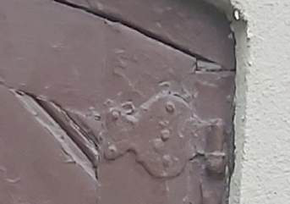 |  | Vnt.  m² | 12  ~ 0.3 | Plotas duotas vienos pusės Spalva RAL 8019
 | NAUJI KLIJUOTOS MEDIENOS LANGAI
13. | Naujų klijuotos medienos langų gamybą ir blokų įstatymas į mūro sienas, stačiakampėse angose: lango tipas L-1, L-2, L-6, L-7 | TvDP 03,04 | Vnt.  m² | 13  32.53 | Spalva – RAL 1001
14. | Naujų klijuotos medienos tūrinių langų tipo L-3, L-4,  L-5 gamybą ir blokų įstatymas į stogo konstrukciją | STA-4 | Vnt  m² | 3  4.48 | Spalva – RAL 1001
 | LANGŲ FURNITŪROS REMONTAS
 | Langų metalinės furnitūros nuvalymas, perdažymas du kartus:
15. | 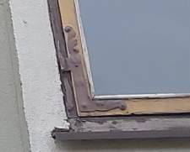  Vyriai su kampais |  | Vnt  m² | 116  1.32 | Plotas duotas vienos pusės, be vyrio.  Spalva RAL 8019
16. | 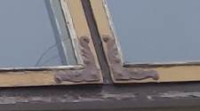  Kampai |  | Vnt  m² | 116  1.10 | Plotas duotas vienos pusės, be vyrio.  Spalva RAL 8019
 | IŠORĖS DARBAI
17. | 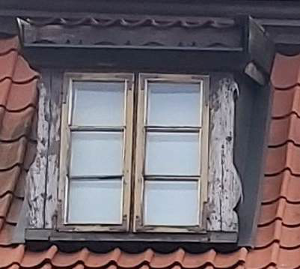  a.  b.  a) Tūrinio stoglangio medinių dekoro elementų remontas:  b) Tūrinio stoglangio medinių palangių remontas  1) Paviršiaus valymas:  Valymas nuo purvo dulkių  Šlifavimas;  Įtrūkimų užtaisymas  2) Gruntavimas.  3) Dažymas drėgmei ir UV spinduliams atspariais dažais. |  | Vnt  m² | 3 langai  3.9
 | APSKARDINIMAS
18. | Palangių apskardinimas ( 20.79 m):  1. Kai plotis 0.10 m  2. Kai plotis 0.20 m |  | m² | 1). 1.44  2). 0.72 | Plotas duotas neįskaičiuojant užleidimų  pločius.
19. | Viršlangių apskardinimas (17.22 m), plotis apie 0.10 m |  | m² | 1.44 | tikslinti prieš užsakant skardą.  Spalva –  RAL 8019
 | VIDAUS APDAILOS DARBAI
20. | Naujų medinių pušinių vidaus palangių gaminimas ir montavimas, kai storis 0.08 cm, plotis 0.46; |  | m² | 1,37
21. | Naujų medinių pušinių vidaus palangių gaminimas ir montavimas, kai storis 0.07 cm ,  1) plotis 0.26;  2) plotis0.25;  3) plotis0.33. |  | m² | 1)2.52;  2) 1.07;  3) 1.39
22. | Vidaus angokraščių remontas, pertinkuojant  ir perdažant |  | m² | 23.73

KEIČIAMŲ DURŲ, LANGINIŲ TIPŲ LENTELĖ
Eil. Nr. | Žymėjimas | Techninės charakteristikos pagal techninės  specifikacijos reikalavimus aprašymai | Matmenys, mato vnt. kiekis pagal techninės  specifikacijos reikalavimus
KEIČIAMŲ DURŲ, LANGINIŲ TIPŲ LENTELĖ
 |  | (BRĖŽINYS-VAIZDAS IŠ  LAUKO) | MATMENYS |  |  | Mato vnt.  kiekis | Vieneto plotas | Visų plotas | Aprašymas
 |  | (BRĖŽINYS-VAIZDAS IŠ  LAUKO) | Plotis | Aukštis
23. | D-1 | 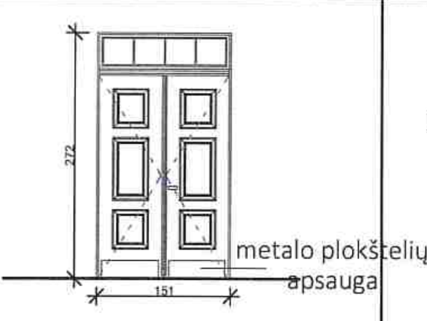 | 1510  mm | 2720  mm |  | 1 | 4.11 | 4.11 | *Filinguotos klijuotos medienos durys su viršlangiu (stiklo paketas sudalinimas virš jo. ♦Spalva RAL8028 (iš lauko ir iš vidaus) ♦Spyna su užraktu
24. | RD-2 | 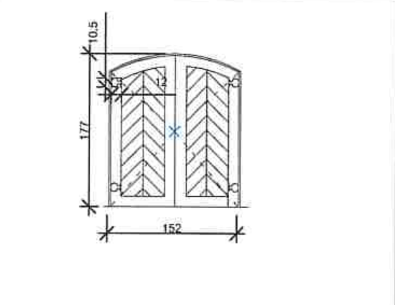 | 1520  mm |  | 1770  mm | 1 | 2,69 | 2,69 | Filinguotos klijuotos medienos dvivėrės durys.  Spalva RAL8028.  Spyna su užraktu.  Varstomos j išorę.
25. | RL-3 | 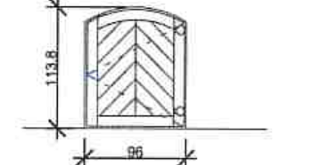 | 960 mm |  | 1140  mm | 1 | 1,09 | 1,09 | Filinguotos klijuotos medienos langinės Spalva RAL8028.  Užraktas iš vidaus.
26. | RD-4 | 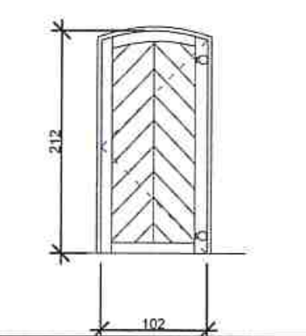 | 2120  mm |  | 1020  mm | 1 | 2,16 | 2,16 | Filinguotos klijuotos medienos vienvėrės durys.  Spalva RAL 80128.  Spyna su užraktu.
27. | RL-5 | 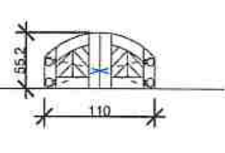 | 1100  mm |  | 550  mm | 1 | 0,61 | 0,61 | Filinguotos klijuotos medienos langinės Spalva RAL 8019.  Užraktas iš vidaus.
 |  | Viso |  |  |  | 5 vnt. |  | 10,66  m²
 |  | Langų varstymas į išorę
PRIEŠ GAMINANT LANGUS IR DURIS BŪTINA TIKSLINTI MATMENIS VIETOJE.
PRIEŠ DAŽANT GAMINIUS BŪTINA SPALVAS SUDERINTI SU PROJEKTO ARCHITEKTE.

 |  | KEIČIAMŲ LANGŲ TIPŲ LENTELĖ
28. | L-1 | 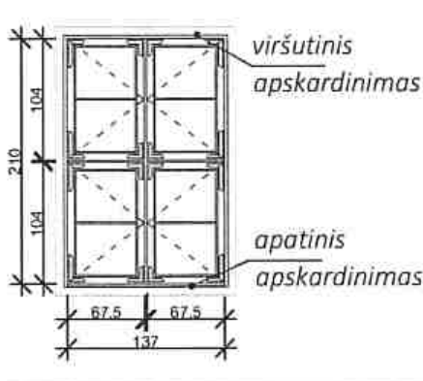 | 1370 mm |  | 2100  mm | 3 | 2,88 | 8,64 | Klijuotos medienos langas su stiklo paketu, keturių dalių, varstomi j išorę. Langai su metaline furnitūra - metaliniais vyriais su kampais.  Vidinės medinės palangės, 137x26x7 cm
29. | L-2 | 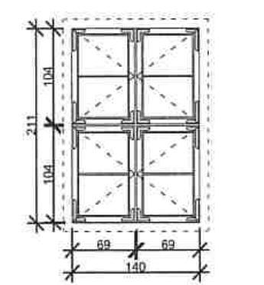 | 1400  mm |  | 2110  mm | 4 | 2,95 | 11,80 | Klijuotos medienos langas su stiklo paketu, keturių dalių,varstomi j išorę. Langai su metaline furnitūra - metaliniais vyriais su kampais.  Vidinės medinės palangės, 140x26x7 cm
30. | L-3 | 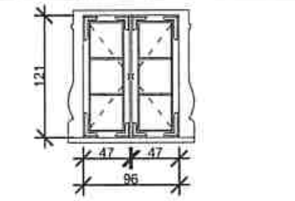 | 1210  mm |  | 960  mm | 1 | 1.16 | 1.16 | Klijuotos medienos langas su stiklo paketu, dviejų dalių, varstomi j išorę. Langai su metaline furnitūra - metaliniais vyriais su kampais.  Vidinės medinės palangių, plotis 46, storis 8 cm
31. | L-4 | 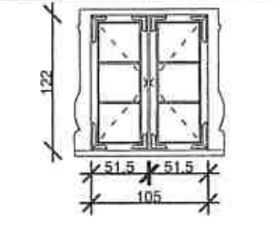 | 1220  mm |  | 1050  mm | 1 | 1.28 | 1.28 | Klijuotos medienos langas su stiklo paketu, dviejų dalių, varstomi j išorę. Langai su metaline furnitūra - metaliniais vyriais su kampais.  Vidinės medinės palangių, plotis 46, storis 8 cm
32. | L-5 | 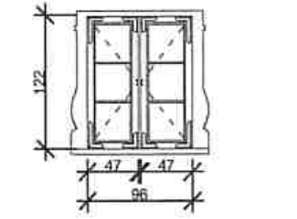 | 1220  mm |  | 960  mm | 1 | 1.17 | 1.17 | Klijuotos medienos langas su stiklo paketu, dviejų dalių, varstomi j išorę. Langai su metaline furnitūra - metaliniais vyriais su kampais.  Vidinės medinės palangių, plotis 46, storis 8 cm
33. | L-6 | 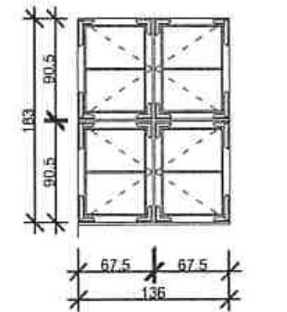 | 1830  mm |  | 1360  mm | 3 | 2,49 | 7,47 | Klijuotos medienos langas su stiklo paketu, keturių dalių, varstomi j išorę. Langai su metaline furnitūra - metaliniais vyriais su kampais.  Vidinės medinės palangės, 140x33x7 cm
34. | L-7 | 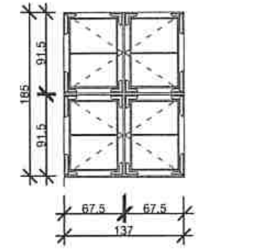 | 1850  mm |  | 1370  mm | 3 | 2,54 | 7,62 | Klijuotos medienos langas su stiklo paketu, keturių dalių,varstomi j išorę. Langai su metaline furnitūra - metaliniais vyriais su kampais.  Vidinės medinės palangės, 142x25x7 cm
 |  | VISO LANGŲ |  |  |  | 16 vnt. |  | 39,14  m²

Kultūros paskirties, visuomeninių pastatų grupės pastato dalies adresu DIDŽIOJI VANDENS G. 2, KLAIPĖDA PAPRASTOJO REMONTO PROJEKTAS, NEKEIČIANT FASADŲ IŠVAIZDOS.

PASTATO DALIES Nr. 1 DARBŲ KIEKIŲ ŽINIARAŠTIS
Eil. Nr. | Techninės charakteristikos pagal techninės  specifikacijos reikalavimus aprašymai | Matmenys, mato vnt. kiekis pagal techninės  specifikacijos reikalavimus
 | PARUOŠIAMIEJI DARBAI | Nuorodos | Mato vnt. | Kiekis | Pastabos
35. | Apskardinimų nuėmimas nuo langų viršlangių ir palangių, kai plotis nuo 0.10 iki 0.20 cm |  | m² | 2.4
36. | Esamų keičiamų langų išmontavimas iš mūro sienų |  | Vnt.  m² | 7  16,29
37. | Esamų keičiamų durų išmontavimas iš mūro sienų |  | Vnt.  m² | 2  8,69
38. | Pirmo aukšto durų vidaus pusės lamperijų išmontavimas |  | m² | 6,00
39. | Vidinių medinių palangių išmontavimas |  | m² | 2,75
NAUJOS IŠORINĖS KLIJUOTOS MEDIENOS
DURYS
40. | Esamų medinių durų keitimas naujomis, klijuotos medienos. |  | Vnt.  m² | 2  8.69 | Išorės spalva RAL 8017.
41. | Pirmo aukšto durų tipo D-6 vidaus pusės medinių lamperijų gaminimas ir montavimas. |  | m² | 6.00 | Balta spalva arba natūrali medžio
 | NAUJI KLIJUOTOS MEDIENOS LANGAI
42. | Naujo klijuotos medienos lango L-8 gamybą  ir bloko įstatymas į mūro sienas, arkinėje angoje. |  | Vnt.  m² | 1;  5.59; | Išorės spalva RAL 8028  Viduje balta spalva/ natūrali medžio.
43. | Naujų klijuotos medienos langų gamybą ir blokų įstatymas į mūro sienas, stačiakampėse angose:  lango tipas L-9 |  | Vnt.  m² | 4;  7.31; | Išorės spalva RAL 1001.  Viduje balta spalva/ natūrali medžio
44. | Naujų klijuotos medienos tūrinių langų tipo L-10 gamybą ir blokų įstatymas į stogo konstrukciją |  | Vnt.  m² | 2;  3.39; | Išorės spalva RAL 1001.  Viduje balta spalva/ natūrali medžio
45. | Metalinė išorės furnitūra nuimama, nuvaloma, perdažoma |  | Vnt | 96 | Tamsiai ruda spalva (RAL 8019).
46. | Tūrinių stoglangių tipo L- 10 dekoro elementų perdažymas:  a) Medinis lygus paviršius  b) Mediniai puošnūs apvadai |  | m² | a)1.30; b)5.10 | a) spalva RAL 1001;  b) spalva balta
 | APSKARDINIMAS
47. | Viršutinės ir apatinės langų L-9 dalių skardinamas (lango ir fasado apsaugai nuo lietaus vandens) Skardinimo plotis 0,10 cm. |  | m² | 1.1. | Plotas duotas neįskaičiuojant užleidimų.  Cinkuota skarda (RAL 8028).Prieš užsakant skardą būtina tikslinti kiekius ir spalvą susiderinti su projekto autoriumi.
48. | Lango L-8 palangės skardinimas.  Palangės plotis 0.20 cm. |  | m² | 0.50
49. | Tūrinių langų L-10 medinių palangių apskardinimas |  | m² | 0.80
 | VIDAUS APDAILOS DARBAI
50. | Naujų medinių pušinių vidaus palangių gaminimas ir montavimas kai palangių plotis 44 cm. Palangės storis  7 cm |  | m² | 1.00 | Gaminamos pagal esamus pavyzdžius
51. | Naujų medinių pušinių vidaus palangių gaminimas ir montavimas kai palangių plotis 44 cm. Palangės storis  7 cm |  | m² | 1.75 | Gaminamos pagal esamus pavyzdžius
52. | Po langų keitimo langų vidaus angokraščių remontas (pertinkavimas, perdažymas), kai angokraščio plotis apie 0,40 cm |  | m² | 15.10 | Dažoma esama sienų spalva.

DALIES Nr. 2 DARBŲ KIEKIŲ ŽINIARAŠTIS
Eil. Nr. | Techninės charakteristikos pagal techninės  specifikacijos reikalavimus aprašymai | Matmenys, mato vnt. kiekis pagal techninės  specifikacijos reikalavimus
 | IŠMONTAVIMO DARBAI | Nuorados | Mato vnt. | Kiekis | Pastabos
53. | Esamų keičiamų langų išmontavimas iš mūro sienų |  | Vnt.  m² | 12  23,10
54. | Vidinių plastikinių palangių išmontavimas |  | m² | 3,48
55. | Lauko skardinių palangių numontavimas |  | m² | 1.7
 | Montavimo darbai
56. | Naujų plastikiniais rėmais langų gamyba ir montavimas |  | Vnt.  m² | 12  23,10 | Spalva RAL 8028
 | Kiti remonto darbai
57. | Naujų medinių (pušinių) vidaus palangių įrengimas, kai palangių plotis apie 25 cm.  Palangės storos 3 cm |  | m² | 3,48 | Balta arba medžio struktūros, lakuota.
58. | Naujų cinkuotos skardos išorės palangių įrengimas, plotis apie 30 cm. |  | m² | 1.7 | Spalva RAL 8028
59. | Po langų keitimo langų vidaus angokraščių remontas, kai angokraščio plotis 40 cm |  | m² | 12.20 | Perdažoma esama sienų spalva.

PASTATO DALIES Nr. 1 KEIČIAMŲ LANGŲ TIPŲ LENTELĖ

Eil. Nr. | Kodas | Techninės charakteristikos pagal techninės  specifikacijos reikalavimus aprašymai | Matmenys, mato vnt. kiekis pagal techninės  specifikacijos reikalavimus
PASTATO DALIES Nr. 1 KEIČIAMŲ LANGŲ TIPŲ LENTELĖ
 | Žymėjimas | (BRĖŽINYS-VAIZDAS IŠ  LAUKO) | IŠMATAVIMAI |  |  |  | Mato vnt.  kiekis | Vieneto plotas | Visų plotas | Aprašymas
 | Žymėjimas | (BRĖŽINYS-VAIZDAS IŠ  LAUKO) | Plotis |  | Aukštis
60. | L-8 | 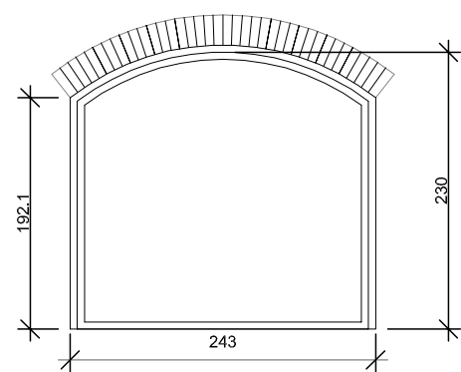 | 2430  mm |  | 2300  mm |  | 1 | 5,59 | 5,59 | Klijuotos medienos langas; Nevarstomas
61. | L-9 | 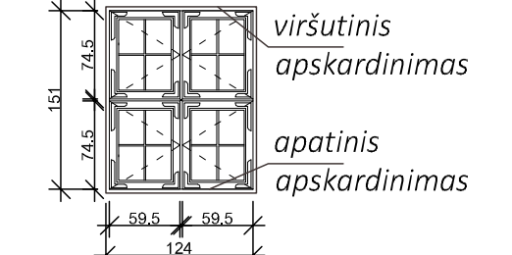 | 1210  mm |  | 1510  mm |  | 4 | 1.83 | 7.31 | Klijuotos medienos langas; Varstomas į lauko pusę.  Išorės metalinė furnitūra nuvaloma, suremontuojama ir montuojama ant naujų langų.
62. | L-10 | 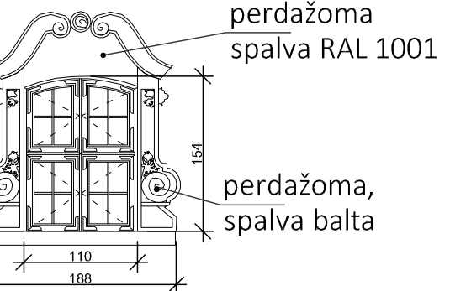 | 1100  mm |  | 1540  mm |  | 2 | 1,69 | 3,39 | Klijuotos medienos langas; Varstomas į lauko pusę.  Išorės metalinė furnitūra nuvaloma, suremontuojama ir montuojama ant naujų langų.
 |  | VISO LANGŲ |  |  |  |  | 7 vnt. |  | 16,29
PASTATO DALIES Nr.1 KEIČIAMŲ DURŲ TIPŲ LENTELĖ
63. | D-6 | 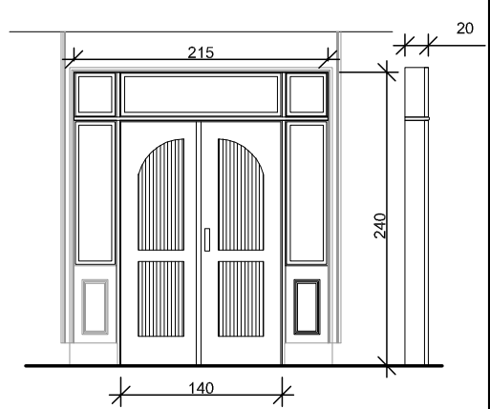 | 2150  mm |  | 2400  mm |  | 1 | 5,16 | 5,16 | Klijuotos medienos durys; Keičiamas visas blokas su langais ir viduje medžio plokštėmis aptaisytos staktos/sienos.
64. | D-7 | 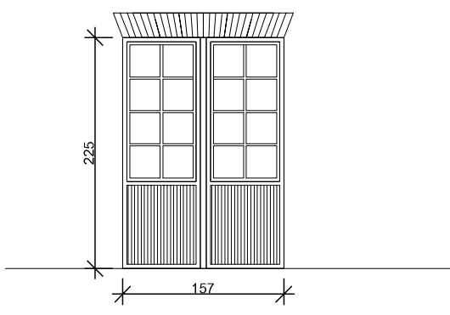 | 1570  mm |  | 2250  mm |  | 1 | 3,53 | 3,53 | Klijuotos medienos balkono durys;
 |  | VISO LANGŲ |  |  |  |  | 2 vnt. |  | 8,69 m2
 |  | KEIČIAMŲ LANGŲ TIPŲ LENTELĖ
65. | L-11 | 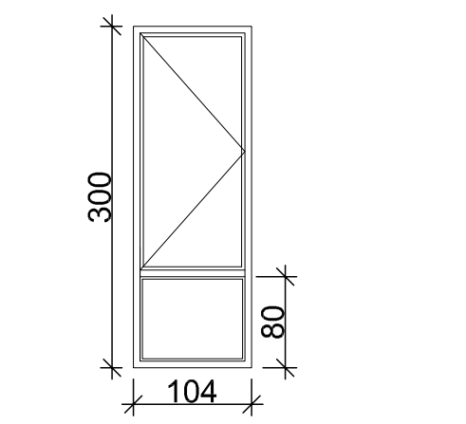3000 | 3000 mm |  | 1040  mm |  | 1 | 3.12 | 3.12 | Plastikinių rėmo langas.  Spalva RAL 8016.  Varstomas į vidų.
66. | L-12 | 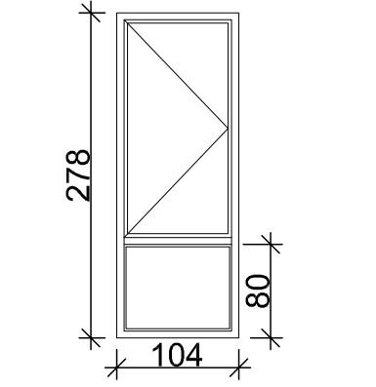 | 2780  mm |  | 1040  mm |  | 1 | 2,89 | 2,89 | Plastikinių rėmo langas.  Spalva RAL 8016.  Varstomas į vidų.
67. | L-13 | 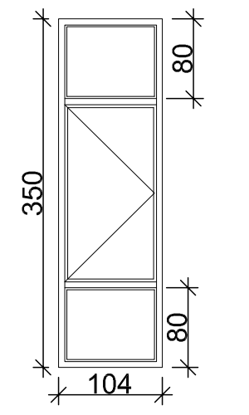 | 3500 mm |  | 1040  mm |  | 1 | 3,64 | 3,64 | Plastikinių rėmo langas.  Spalva RAL 8016.  Varstomas į vidų.
68. | L-14 | 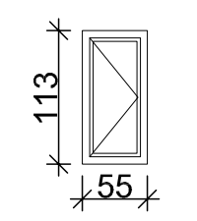 | 550 mm |  | 1130  mm |  | 1 | 0,62 | 0,62 | Plastikinių rėmo langas.  Spalva RAL 8016.  Nevarstomas
69. | L-15 | 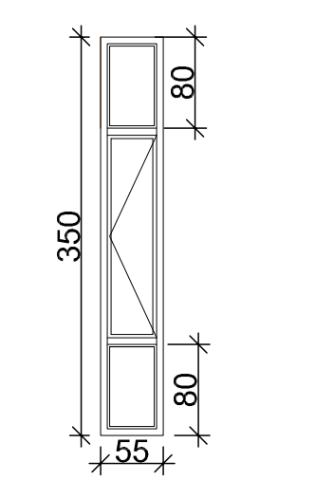 | 550 mm |  | 3500  mm |  | 1 | 1,93 | 1,93 | Plastikinių rėmo langas.  Spalva RAL 8016.  Varstomas į vidų.
70. | L-16 | 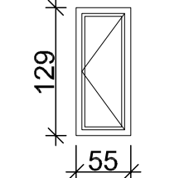 | 550 mm |  | 1290  mm |  | 1 | 0,71 | 0,71 | Plastikinių rėmo langas.  Spalva RAL 8016.  Varstomas į vidų.
71. | L-17 | 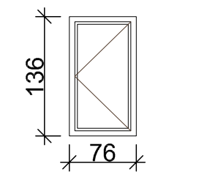 | 760 mm |  | 1360  mm |  | 1 | 1,04 | 1,04 | Plastikinių rėmo langas.  Spalva RAL 8016.  Varstomas į vidų.
72. | L-18 | 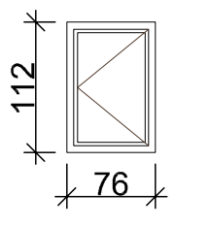 | 760 mm |  | 1120  mm |  | 1 | 0,85 | 0,85 | Plastikinių rėmo langas.  Spalva RAL 8016.  Varstomas į vidų.
73. | L-19 | 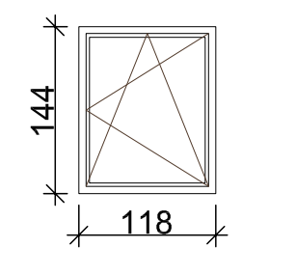 | 1180  mm |  | 1440  mm |  | 3 | 1,70 | 5,10 | Plastikinių rėmo langas.  Spalva RAL 8016.  Varstomas į vidų.
74. | L-20 | 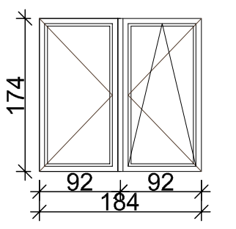 |  | 1840  mm |  | 1740  mm | 1 | 3,20 | 3,20 | Plastikinių rėmo langas.  Spalva RAL 8016.  Varstomas į vidų.
 |  | VISO LANGŲ |  |  |  |  | 12 | 23,10

––––––––––––––––––––––––––––––––––––––––––

